Сочинение.

«К 70-летию Великой Отечественной Войне».
Мой прадед- герой!
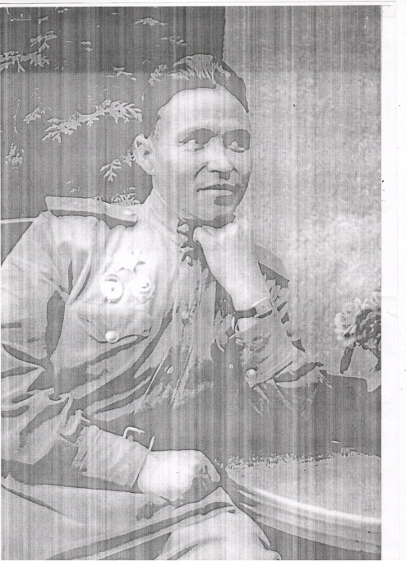Моего прадедушку звали Нургали Галяутдинович. Родился он в 1909 году (15 февраля) в деревне БиденьгаТетюшского района. В 1934 году они с семьей переехали в город Баку.
Началась война. В январе 1942 года он начал воевать на Кавказе, первый бой принял под городом Маздок. И был награжден медалью «За оборону Кавказа».
Мой прадедушка был гвардейцем и отличным связистом. С катушкой проводов за спиной он прошел всю войну и до Берлина. Награжден Орденом «Красной Звезды», Орденом «Отечественной войны»; медалями «За освобождение Варшавы», «За взятие Берлина», «За боевые заслуги», «За победу над Германией» и многими боевыми грамотами от высшего командования. Также был награжден медалью «За трудовую доблесть».
Вернулся он после Победы в Баку в 1945 году.
К сожалению своего радеда я ни разу не видела. Он умер в 1981 году, когда маме и папе был один годик. Наша семья годится, и мы всегда будем помнить его. Каждый год 9 Мая мы собираемся все вместе и вспоминаем нашего героя. Мы достаем его ордена и медали, рассматриваем его фотографию. Я горжусь своим прадедом и говорю ему «Спасибо за Победу! Спасибо за мир!»

Работа: Хусаинова Самира 1Б класс

